从1957年到1990年，著名职业生涯规划大师舒伯（Donald E.Super）拓宽和修改了他的终身职业生涯发展理论，这期间他最主要的贡献是“生涯彩虹图”。

**生涯彩虹图(Life-career rainbow)**

[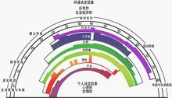](http://baike.baidu.com/pic/%E7%94%9F%E6%B6%AF%E5%BD%A9%E8%99%B9%E5%9B%BE/5003852/0/a84052085bc9c8b60b7b8250?fr=lemma&ct=single)

为了综合阐述生涯发展阶段与角色彼此间的相互影响，舒伯创造性地描绘出一个多重角色生涯发展的综合图形——“生涯彩虹图”，形象地展现了生涯发展的时空关系，更好地诠释了生涯的定义。在生涯彩虹图中，纵向层面代表的是纵观上下的生活空间，是有一组职位和角色所组成。分成：子女、学生、休闲者、公民、工作者、持家者六个不同的角色，他们交互影响交织出个人独特的生涯类型。

他认为在个人发展历程中，随年龄的增长而扮演不同的角色，图的外圈为主要发展阶段，内圈阴暗部分的范围，长短不一，表示在该年龄阶段各种角色的份量；在同一年龄阶段可能同时扮演数种角色，因此彼此会有所重叠，但其所占比例份量则有所不同。

根据舒伯的看法，一个人一生中扮演的许许多多角色就像彩虹同时具有许多色带。舒伯将显著角色的概念引入了生涯彩虹图。他认为角色除与年龄及社会期望有关外，与个人所涉入的时间及情绪程度都有关联，因此每一阶段都有显著角色。

**解释**

1．横贯一生的彩虹——生活广度在一生生涯的彩虹图中，横向层面代表的是横跨一生的生活广度。彩虹的外层显示人生主要的发展阶段和大致估算的年龄：成长期(约相当于儿童期)、探索期(约相当于青春期)、建立期(约相当于成人前期)、维持期(约相当于中年期)以及衰退期(约相当于老年期)。在这五个主要的人生发展阶段内，各个阶段还有小的阶段，舒伯特别强调各个时期的年龄划分有相当大的弹性，应依据个体的不同情况而定。

2．纵贯上下的彩虹——生活空间在一生生涯的彩虹图中，纵向层面代表的是纵贯上下的生活空间，由一组职位和角色所组成。舒伯认为人在一生当中必须扮演九种主要的角色，依次是：儿童、学生、休闲者、公民、工作者、夫妻、家长、父母和退休者。各种角色之间是相互作用的，一个角色的成功，特别是早期的角色如果发展得比较好，将会为其他角色提供良好的关系基础。但是，在一个角色上投入过多的精力，而没有平衡协调各角色的关系，则会导致其他角色的失败。在每一个阶段对每一个角色投入程度可以用颜色来表示，颜色面积越多表示该角色投入的程度越多，空白越多表示该角色投人的程度越少。的作用主要是对自身未来的各阶段进行调配，做出各种角色的计划和安排，使人成为自己的生涯设计师。

上图为某位来访者为自己所勾画的生涯彩虹图。半圆形最中间一层，儿童的角色在5岁以前是涂满颜色的，之后渐渐减少，8岁时大幅度减少，一直到45岁时开始迅速增加。此处的儿童角色，其实就是为人子女的角色。因而这个角色一直存在。早期个体享受被父母养育照顾的温暖，随着成长成熟，慢慢开始同父母平起平坐，而在父母年迈之际，则要开始多花费一些心力来陪伴、赡养父母。

第二层是学生角色。在这个案例中，学生角色从4、5岁开始，10岁以后进一步增强，20岁以后大幅减少，25岁以后便戛然而止。但在30岁以后，学生角色又出现，特别是40岁出头时，学生角色竟然涂满了颜色，但2年后又完全消失，直到65岁以后。这是由于处于现代科技发展日新月异、知识爆炸的社会，青年在离开学校、工作一段时间之后，常会感到自身学习已不能满足工作需要，需要重回学校以进修的方式来充实自我。也有一部分人甚至等到中年，儿女长大之后，暂离开原有的工作，接受更高深的教育，以开创生涯的“第二春”。学生角色在35岁、40岁、45岁左右凸现，正是这种现象的反映。

第三层是休闲者角色。这一角色在前期较平衡地发展，直到60岁以后迅速增加，也许有人会惊讶舒伯把休闲者角色列入生涯规划的考虑之中。其实，平衡工作和休闲是一项非常重要的任务，特别是在如此快节奏、高效率的社会中，正如图中的空白也构成画面一样，休闲是我们维持身心健康的一种重要手段。

第四层是公民。本案例角色从20岁开始，35岁以后得到加强，65～70岁达到顶峰，之后慢慢减退。公民的角色，就是承担社会责任、关心国家事务的一种责任和义务。

第五层是工作者的角色。该当事人的工作角色从26岁左右开始，颜色阴影几乎填满了整个层面，可见当事人对这一角色相当认同。但在40多岁时，工作者的角色完全消失，对比其他角色，不难发现，这一阶段，学生角色和家长角色都有不同程度的增强。两三年后，学生角色小时，[家长](http://baike.baidu.com/view/418235.htm)角色的投入程度恢复到平均水平，而工作者的角色又被颜色涂满，直至60岁以后开始减少，65岁终止工作者角色。

第六层是持家者角色，这一角色可以拆分夫妻、父母、(外)祖父母等角色，然后分别作图。此处家长的角色从30岁开始，头几年精力投入较多，之后维持在一个适当水平，一直到退休以后才加强了这一角色。76～80岁几乎没有了持家者的角色。虽然个体的生涯过程中还可能承担其他角色，但对于大多数人来说，上述这些是最基本的角色。

**活动**

在使用“生涯彩虹图”时，个体可根据自身情况，在此图的基础上进行适当调整。

几个实例：

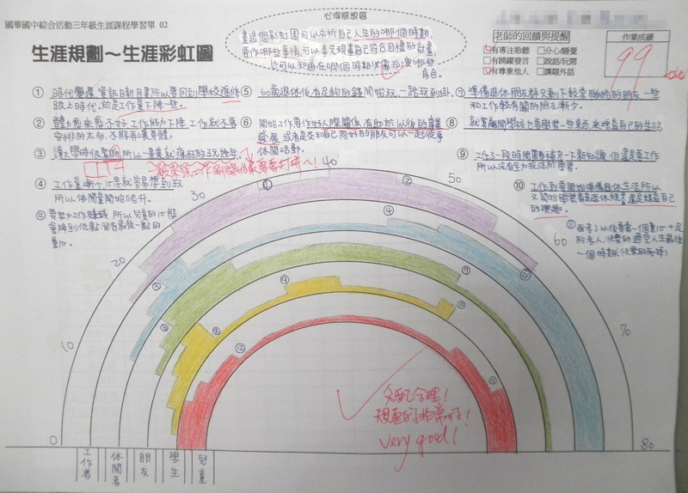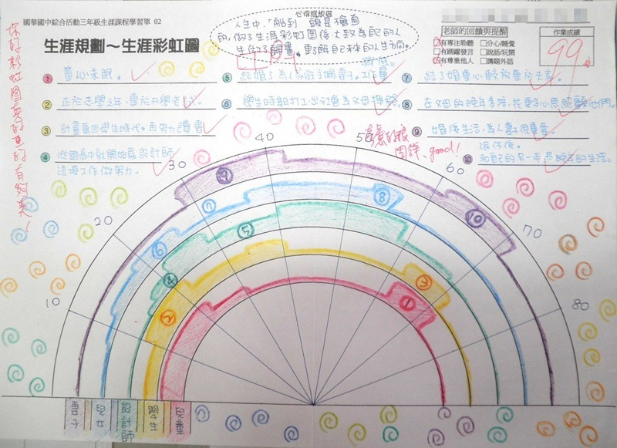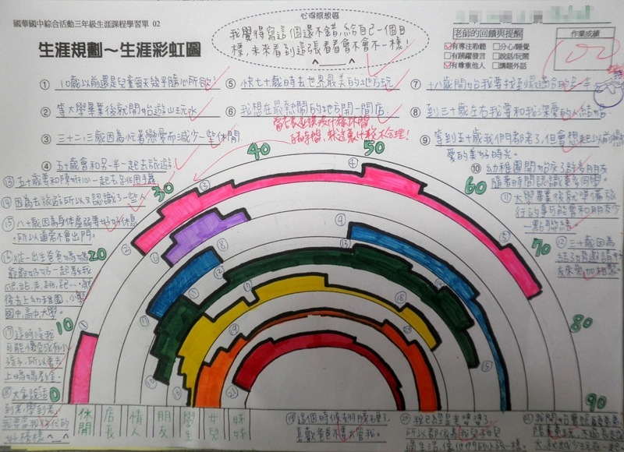

空白采虹图：

